 | PROGRAMA DE APOIO E INCENTIVO À CULTURA  FUNDO MUNICIPAL DA CULTURA | 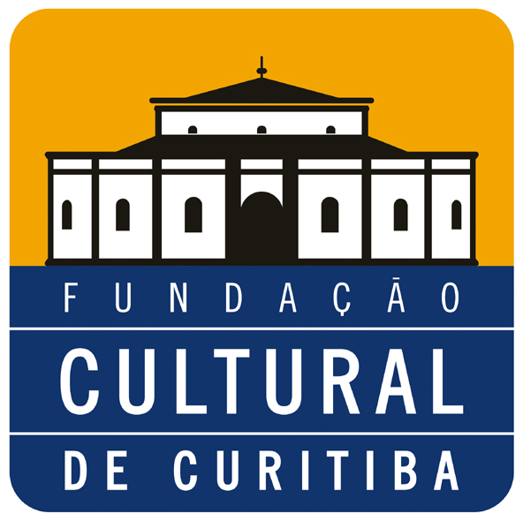
EDITAL Nº 061/2006

Publicado no D.O.M. n.º 85 de 09/11/2006

A Fundação Cultural de CuritIba, tendo em vista o conhecimento pela Comissão do Fundo Municipal da Cultura, quanto ao mérito, do pedido de revisão administrativa formulado por Maria Regina Vogue-ME e protocolizado nos Autos de nº 126.685/2006, fundamentado no que dispõem o art. 46, § 1º, I, “b” c/c art. 47, ambos da Lei Complementar nº 57/05 e o item 3.10 do Edital nº 032/06, do Fundo Municipal da Cultura, no qual solicitava a revisão da decisão pela desclassificação do projeto denominado “O Menino Maluquinho”, apresentado pela requerente no âmbito do sobredito Edital e atendendo ao disposto na Lei Complementar nº 57/05 e no Decreto Municipal nº 369/06, torna pública através do presente Edital, a seleção e contemplação do projeto abaixo indicado, para receber apoio através do Fundo Municipal da Cultura, no âmbito do Programa de Apoio e Incentivo à Cultura - PAIC, consoante inscrição no Programa de Fomento para o Teatro - Teatros Independentes Temporada 2006/2007 - Edital nº 032/06, a saber:

NOME DO PROPONENTE | NOME DO PROJETO | PONTUAÇÃO
Maria Regina Vogue - ME | O Menino Maluquinho | 95,30 | Contemplado

Em conformidade com Edital n.º 032/2006 - Programa de Fomento para o Teatro - Teatros Independentes Temporada 2006/2007, é de responsabilidade do proponente:

- apresentar, obrigatoriamente, em até 07 (sete) dias úteis após a publicação deste resultado, o comprovante de abertura de conta corrente constando o nome do proponente, nome do banco, agência e número da conta, para o repasse dos recursos financeiros referentes ao projeto, sob pena de desclassificação no caso de não cumprimento deste prazo, conforme item 6.6 do Edital n.º 032/2006;

- providenciar o cadastramento da empresa junto à Secretaria Municipal de Administração da Prefeitura Municipal de Curitiba, conforme o item 6.5 do Edital n.º 032/2006.

Curitiba, 09 de novembro de 2006.

PAULINO VIAPIANA
Presidente da Fundação Cultural de Curitiba

